详细教程https://blog.csdn.net/lyd135364/article/details/50503648
https://wenku.baidu.com/view/2040219b51e79b896802263d.html
以画用例图为例：
打开rational rose
如下图所示，右键新建一个用例图绘图区域。
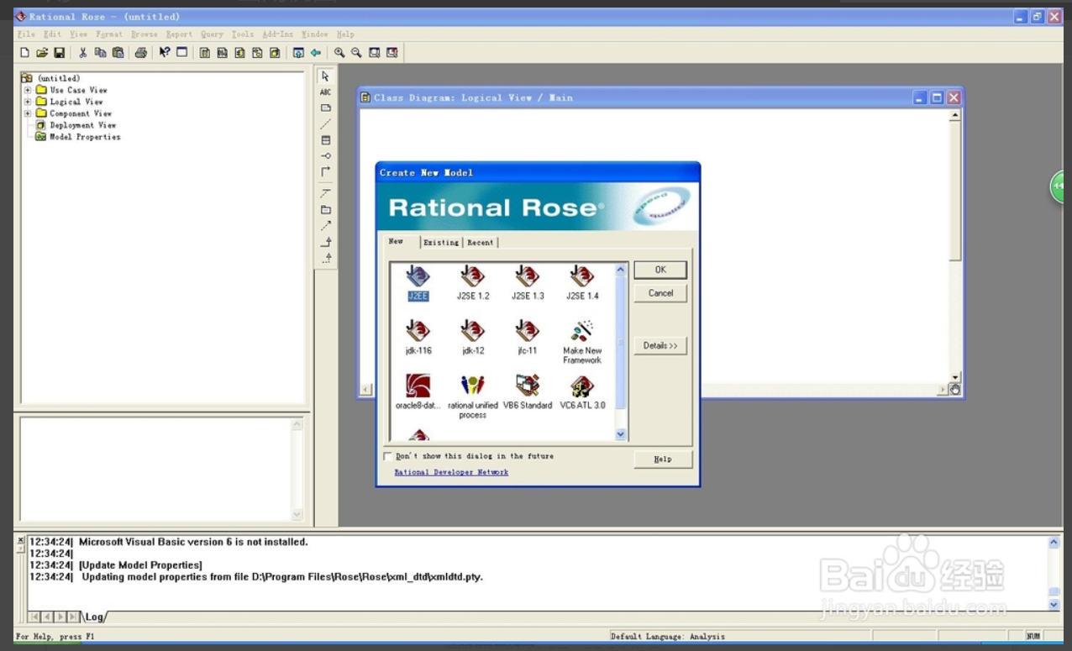
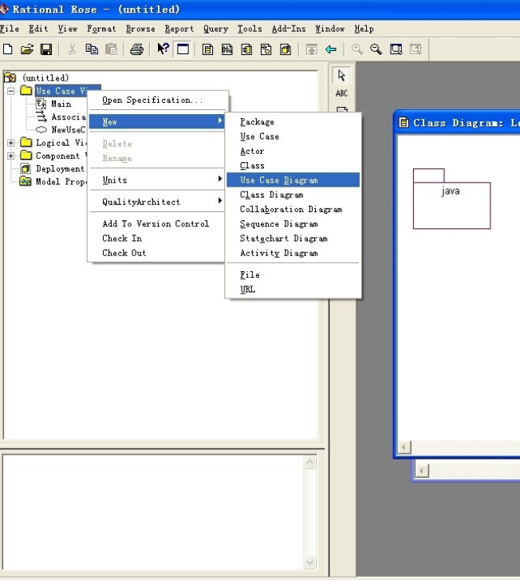
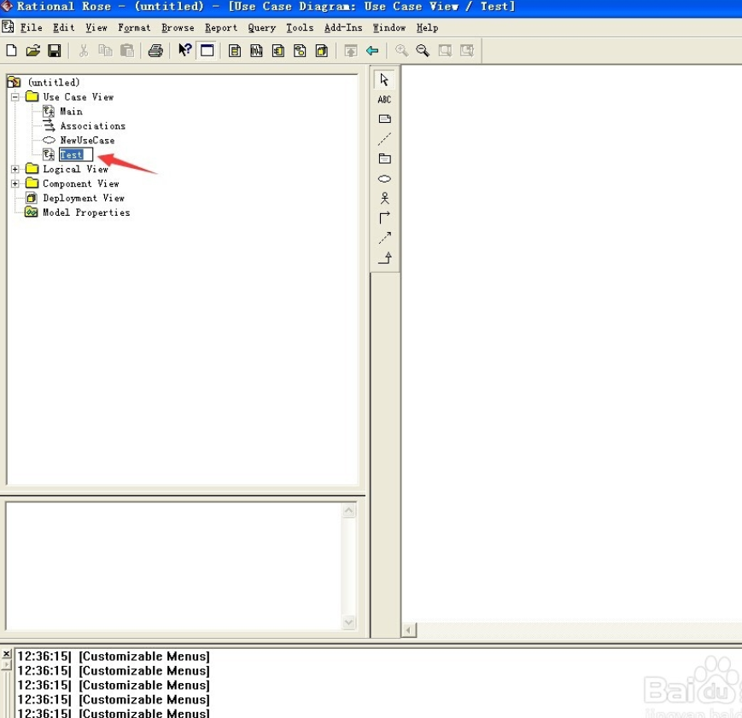
在中间的工具栏里有一个像人一样的图标，这是用来画参与者的。点击这个图标，在绘图区域画出参与者并命名为“学生”。也可以双击参与者，在显示的弹窗里输入属性名称。
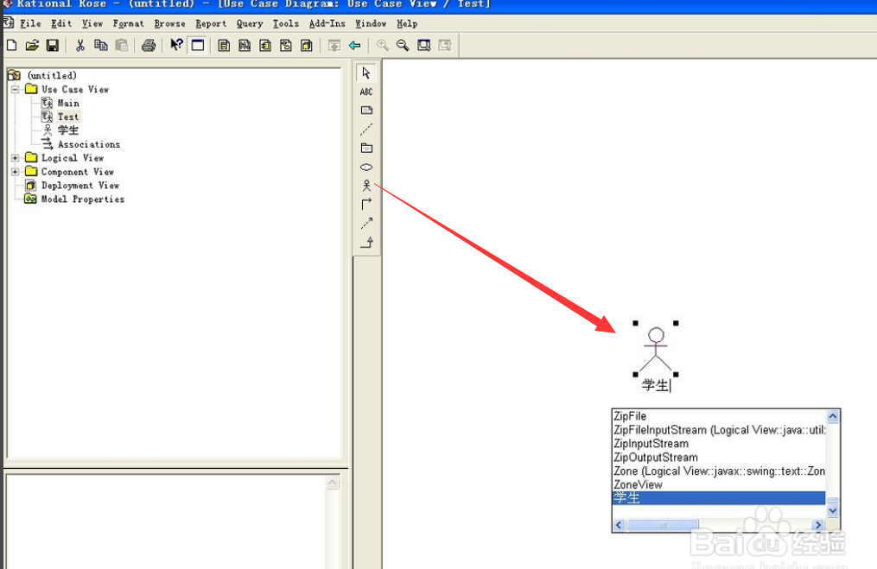
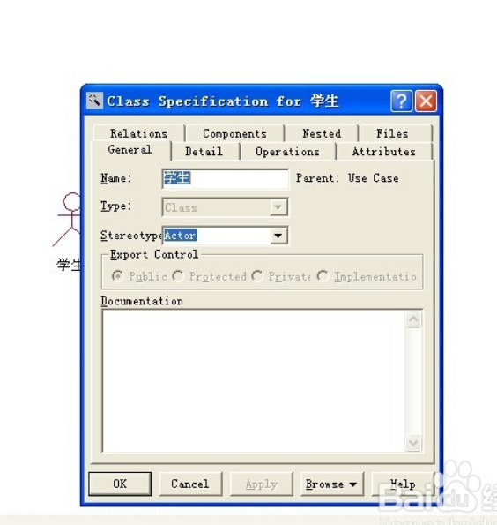
其他图例操作与上同

